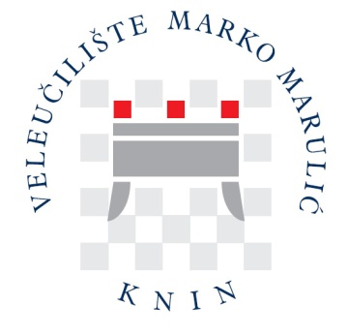
Klasa: 003-01/17-01/03
Urbroj: 2182/1-12/3-2-17-1-2
Knin, 13. veljače 2017. godine

ZAPISNIK
s 9. sjednice Upravnog vijeća
Sjednica je održana dana 13. veljače 2017. godine (ponedjeljak) u 14:00 sati u učionici broj 8 na Veleučilištu ''Marko Marulić'' u Kninu.

DNEVNI RED

- Usvajanje Zapisnika sa 8. sjednice Upravnog vijeća.
- Prijedlog Odluke o davanju suglasnosti na Odluku dekanice Lovorke Blažević o
prijemu u radni odnos Milene Lučić na određeno na puno radno vrijeme do povratka
zaposlenice sa bolovanja.
- Zahtjev dr. sc. Zlatka Ćesića za obračun i isplatu razlike bruto plaće po pravomoćnoj
sudskoj presudi.
- Dopis Marija Ćaćića u vezi prijave na Natječaj za zaposlenje na radno mjesto I.
vrste u nastavnom zvanju viši predavač u znanstvenom području:Društvene znanosti Polje: Ekonomija, objavljen u Narodnim Novinama broj 89/2016 dana 5. listopada 2016. godine.
- Prijedlog Odluke o usvajanju Poslovnika o radu Upravnog vijeća Veleučilišta „
Marko Marulić“ u Kninu.
- Razno.

Predloženi dnevni red jednoglasno je usvojen.

Ad. 1. Usvajanje Zapisnika s 8. sjednice Upravnog vijeća.
Jednoglasno usvojen.

Ad. 2. Prijedlog Odluke o davanju suglasnosti na Odluku dekanice Lovorke Blažević o
prijemu u radni odnos Milene Lučić na određeno na puno radno vrijeme do povratka zaposlenice sa bolovanja.
Jednoglasno usvojeno.

Ad. 3. Zahtjev dr. sc. Zlatka Ćesića za obračun i isplatu razlike bruto plaće po pravomoćnoj sudskoj presudi.
Jednoglasno usvojena preporuka dekanici da se konzultira sa odvjetnicima.

Ad. 4. Dopis Marija Ćaćića u vezi prijave na Natječaj za zaposlenje na radno mjesto I.
vrste u nastavnom zvanju viši predavač u znanstvenom području:Društvene znanosti Polje: Ekonomija, objavljen u Narodnim Novinama broj 89/2016 dana 5. listopada 2016. godine.
Predsjednik je ukratko obrazložio dopis te dao riječ dekanici.
Jednoglasno usvojen zaključak da se traži preporuka resornog Ministarstva.
Ad. 5. Prijedlog Odluke o usvajanju Poslovnika o radu Upravnog vijeća Veleučilišta „ Marko Marulić“ u Kninu.
Jednoglasno usvojeno da se točka odgodi.

Sjednica je završila u 15:15 h

Zapisničarka: Predsjednik Upravnog vijeća:

Jelena Batić Miroslav Zorić, oec

